Сольфеджио 2 класс
IV четверть
Урок № 2
Гамма (тональность) Соль-минор
Вспомните строение минорной гаммы:
Тон, полутон, 2 тона, полутон, 2 тона
Если построить минорную гамму от «соль», то в гамме будут знаки си бемоль и ми бемоль.

Задание 1: . Подпишите ступени в гамме соль минор, закрасьте неутойчивые звуки и покажите стрелками разрешения, подпишите тетрахорды. Спойте гамму. В конце гаммы напишите тоническое трезвучие.
Т53
Задание 2. Соедините стрелками интервал и его обозначение.
Интервал- расстояние между двумя звуками.
Памятка как определить интервал
- Сосчитайте количество ступеней между звуками ,(по клавиатуре,
смотри ниже)
- Сосчитайте количество тонов между звуками ( по клавиатуре)
- По таблице определите, какой это интервал (таблица ниже)

Б3
Ч8
М2
Ч5
Ч4
М3

Таблица интервалов
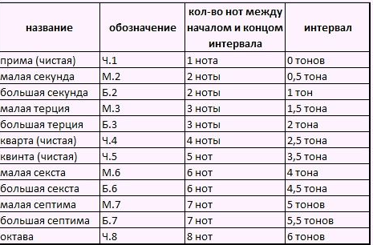
Задание 3 Подпишите счет в песне, спойте . с дирижированием. Запишите, в какой тональности написана песня (из звуков какой гаммы состоит), обратите внимание на тонику (нота в конце песни) и знаки при ключе._________________________________________
Схема дирижирования в размере 2/4:
Два и

Раз и

«Перепелочка»
Украинская народная песня

